工程控制基础课程实验课前预习

电子科技大学机械电子工程学院

目 录
实验一 二阶系统时频域分析实验 2
实验二 频域法串联超前校正 4
实验三 直流电机PID控制 7

实验一 二阶系统时频域分析实验

一. 实验目的
通过二阶系统的时频域分析验证课程讲授内容，加深学生对理论知识的理解程度，扩大学生视野，掌握基本的频域图解方法和时域系统校正方法。

二. 系统模拟电路图
二阶闭环系统时域分析模拟电路如图1-2所示。它由积分环节（A2单元）和惯性环节（A3单元）的构成，其积分时间常数T_{i}=R₁*C₁=1秒，惯性时间常数 T=R₂*C₂=0.1秒。
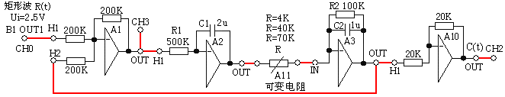
图1-2 Ⅰ型二阶闭环系统时域特性测试模拟电路
模拟电路的各环节参数代入，得到该电路的开环传递函数为：
模拟电路的开环传递函数代入式，得到该电路的闭环传递函数为：
$φ(s)=\frac{ω_{n}^{2}}{s^{2}+2{\text{ξω}}_{n}s+ω_{n}^{2}}=\frac{\text{10}K}{s^{2}+\text{10}s+\text{10}K}$
⒈ 二阶系统时域分析
改变可变电阻R的阻值，就可改变阻尼比和开环增益K，分析该系统临界阻尼响应，欠阻尼响应，过阻尼响应时R的取值。计算欠阻尼二阶闭环系统在阶跃信号输入时的动态指标M_{p}、t_{p}、t_{s}：（K=25、、）
⒉ 二阶系统频域分析
由于Ⅰ型系统含有一个积分环节，它在开环时响应曲线是发散的，因此欲获得其开环频率特性时，还是需构建成闭环系统，测试其闭环频率特性，然后通过公式换算，获得其开环频率特性。频率分析所用的模拟电路如图1-3所示。频率分析所用的模拟电路与时域分析所用的模拟电路的区别在于：输入信号不同。
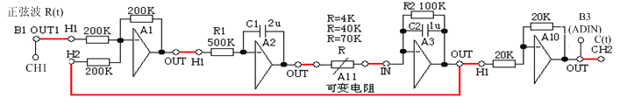
图1-3 Ⅰ型二阶闭环系统频域特性测试模拟电路
计算欠阻尼二阶闭环系统中的幅值穿越频率ω_{c}、相位裕度γ：
幅值穿越频率： $ω_{c}=ω_{n}×\sqrt{\sqrt{1+4ξ^{4}}−2ξ^{2}}$
相位裕度： $γ={\text{180}}^{∘}+ϕ(ω_{c})=\text{arctan}\frac{2ξ}{\sqrt{−2ξ^{2}+\sqrt{1+4ξ^{4}}}}$
γ值越小，M_{p}%越大，振荡越厉害；γ值越大，M_{p}%小，调节时间t_{s}越长，因此为使二阶闭环系统不致于振荡太厉害及调节时间太长，一般希望：30°≤γ≤70°
通过改变A3单元中输入电阻R的值就可调整系统的开环增益K和系统阻尼比ξ，从而改变系统的结构参数。通过设置不同的输入信号频率，获取输出信号，通过输入输出幅值相位变化绘制对数幅相特性图和幅相频率特性图，并确定$ω_{c}$，$γ$等关键参数。

三．实验前的参数计算
计算系统的谐振频率$ω_{r}$、谐振峰值$L(ω_{r})$、临界阻尼的增益K，超调量M_{p}，峰值时间t_{p}，填入实验报告。
积分常数Ti | 惯性常数T | 增益K计算值
1 | 0.1
1 | 0.3
0.5 | 0.1
（2） 计算超调量Mp，峰值时间t_{p}填入实验报告（测量值做实验时填写）。

增益  K  （A3） | 惯性常数  T  （A3） | 积分常数  Ti  （A2） | 自然频率  ωn  计算值 | 阻尼比  ξ  计算值 | 超调量Mp(%) |  | 峰值时间tP
 |  |  |  |  | 计算值 | 测量值 | 计算值 | 测量值
25 | 0.1 | 1
25 | 0.3 | 1
40 | 0.1 | 0.5

实验二 频域法串联超前校正
频域法校正主要是通过对被控对象的开环对数幅频特性和相频特性（波德图）观察和分析实现的。

一．实验目的
1．了解和掌握超前校正的原理。
2．了解和掌握利用闭环和开环的对数幅频特性和相频特性完成超前校正网络的参数的计算。
3．掌握在被控系统中如何串入超前校正网络，构建一个性能满足指标要求的新系统的方法。

二．实验原理及装置
1. 串联超前校正参数计算方法
超前校正的原理是利用超前校正网络的相角超前特性，使中频段斜率由-40dB/dec变为-20 dB /dec并占据较大的频率范围，从而使系统相角裕度增大，动态过程超调量下降；并使系统开环截止频率增大，从而使闭环系统带宽也增大，响应速度也加快。超前校正网络的电路图及伯德图见图2-1。
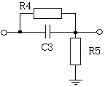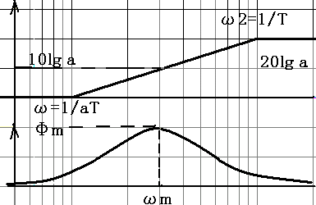
图2-1 超前校正网络的电路图及伯德图
超前校正网络传递函数为： $G_{C}(S)=\frac{1}{a}×\frac{1+\text{aTS}}{1+\text{TS}}$ (2-1)
网络的参数为： $a=\frac{R_{4}+R_{5}}{R_{5}}$， $T=\frac{R_{4}R_{5}}{R_{4}+R_{5}}C$ (2-2)
在设计超前校正网络时，应使网络的最大超前相位角$ϕ_{m}$尽可能出现在校正后的系统的幅值穿越频率ω_{c}′处，即ω_{m}=ω_{c}′。
网络的最大超前相位角为：$ϕ_{m}=\text{arcsin}\frac{\text{a-1}}{a+1}$ 或为： $a=\frac{1+\text{sin}ϕ_{m}}{1−\text{sin}ϕ_{m}}$ (2-3)
$ϕ_{m}$处的对数幅频值为：$L_{C}(ϕ_{m})=\text{10lga}$ (2-4)
网络的最大超前角频率为： $ω_{m}=\frac{1}{T\sqrt{a}}$ (2-5)
接入超前校正网络后被校正系统的开环增益要下降a倍，因此为了保持与系统未校正前的开环增益相一致，接入超前校正网络后，必须另行提高系统的开环增益a倍来补偿。
2．参数计算示例
改变 “校正后系统的相位裕度γ”要求，设计校正参数，构建校正后系统， 在未校正系统模拟电路的开环伯德图（图2-5）上测得未校正系统的相位裕度γ=19°。
② 如果设计要求校正后系统的相位裕度γ′=52°
则网络的最大超前相位角必须为：
$ϕ_{m}=γ'−γ+△=\text{52}°−\text{19}\text{°+}9\text{°=}\text{42}°$，$\text{Sin}ϕ_{m}=0\text{.}\text{67}$。 (2-6)
其中△为考虑$γ(ω_{C}＜ω_{C}')$所減的角度，一般取5°~10°。
③计算出网络的参数： $a=\frac{1+\text{sin}ϕ_{m}}{1−\text{sin}ϕ_{m}}=\frac{1+0\text{.}\text{67}}{\text{1-0}\text{.}\text{67}}=5$ (2-7)
④计算出网络的最大超前相位角$ϕ_{m}$处的对数幅频值为：
$L_{C}(ϕ_{m})=\text{10lga}=\text{10lg5}=\text{7dB}$ (2-8)
⑤ 在系统开环幅频特性曲线（图2-5）上，移动L标尺到$L(ω)=−\text{7dB}$处，再移动$ω$标尺到曲线与$L(ω)=−\text{7dB}$相交处，从曲线图左下角可读出角频率$ω_{m}$=14.4 rad/s ，见图2-6，该角频率应是网络的最大超前角频率，这亦是串联超前校正后系统的零分贝频率$ω_{c}'$。
⑥计算出计算串联超前校正网络参数：$T=\frac{1}{ω_{m}\sqrt{a}}=\frac{1}{\text{14}\text{.}4×2\text{.}\text{24}}=0\text{.}\text{031}$， (2-10)
⑦令 C=1u， 计算出：R4=155K， R5=38.7K
超前校正网络传递函数为： $G_{C}(S)=\frac{1}{5}×\frac{1+0\text{.}\text{155S}}{1+0\text{.}\text{031S}}$ (2-11)
⑧为了补偿接入超前校正网络后，被校正系统的开环增益要下降a倍，必须另行提高系统的开环增益增益a倍。因为a=5，所以校正后系统另行串入开环增益应等于5的运放A4。

三．串联超前校正后系统模拟电路
串联超前校正后系统频域特性测试的模拟电路图见图2-7。
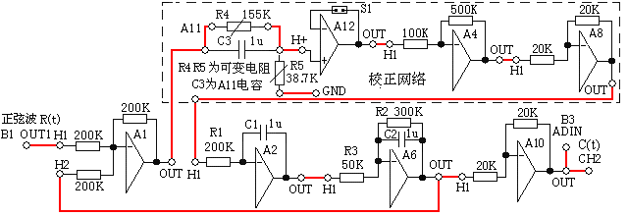
图2-7 串联超前校正后系统频域特性测试的模拟电路图
图2-7串联超前校正后系统的传递函数为：$G(S)=\frac{1}{5}×\frac{1+0\text{.}\text{155S}}{1+0\text{.}\text{031S}}×\frac{\text{30}}{0\text{.}\text{2S}(1+0\text{.}\text{3S})}$
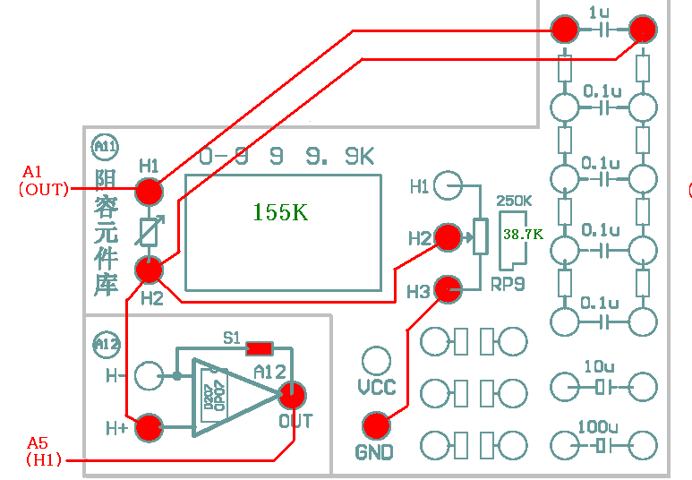
图2-8校正网络（部分）连线示意图
在串联超前校正后的对数幅频曲线中，移动L标尺线到曲线$L(ω)=0$处，再移动$ω$标尺到曲线与$L(ω)=0$相交处，从曲线图左下角读出$ω_{c}=\text{14}\text{.}\text{42}{\text{rad}}/s$，从开环对数相频曲线中，移动$ϕ$标尺线到$ω$标尺线与曲线相交处，从曲线图左下角读出该角频率的$ϕ={\text{125}}^{∘}$，计算出相位裕度$γ={\text{180}}^{∘}−{\text{125}}^{∘}={\text{55}}^{∘}$，见图2-9。
测得串联超前校正后系统的频域特性：穿越频率ωc= 14.42 rad/s，相位裕度$γ={\text{180}}^{∘}−{\text{125}}^{∘}={\text{55}}^{∘}$。

实验三 直流电机PID控制

一. 实验目的
直流电机是工业上应用广泛的控制器件，通过直流电机PID控制器的设计与实验，加深学生对控制理论中稳定性、频率特性等知识的理解，掌握基本的频域设计方法。

二. 实验原理及装置
直流电机系统的由电机驱动功率放大器、调节器、电机转速检测传感器、F/V转换器等组成，组成框图如图3-1所示。
图3-1 直流电机速度闭环控制系统的组成框图
直流电机是典型的Ⅱ型系统，其开环传函为：
其频率特性主要由电磁时间常数Tl和机电时间Tm来决定，在一定条件下可分解成两个一阶惯性环节。根据控制系统的稳定性设计准则，可以采用PD控制器（不是唯一的校正方法）来对系统进行校正，即利用PD中的比例微分部分来对消直流伺服系统中时间常数大的一个极点，并使系统的伯德图以-20dB/DEC的斜率穿越0分贝线，满足稳定性的要求。
直流电机系统本体（含功率放大器、电机、转速检测传感器）的连线如图3-2所示。
图3-2 直流电机的本体的连线
PD控制器由增益K和一阶微分环节组成，实物连线如下图3-3所示
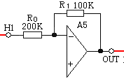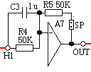
图3-3 比例环节和一阶微分环节模拟电路
负反馈电路原理图如下图3-4所示
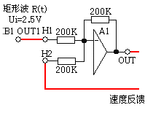
图3-4 负反馈电路
总的实验原理图如图3-5所示。
3-5 直流电机校正实验原理图
注：PD控制器中的电阻值需根据控制器的需要选择。

三. 实验内容
搭建直流电机实验系统，分析开环频率特性；搭建PD控制器并通过改变电阻来调整PD控制器的增益和时间常数，并于直流电机的大时间常数对消；完成直流电机的模拟闭环，观察并记录时域响应参数。
（1）构造直流电机本体：
直流电机可看作是由二个惯性环节串联组成的被控对象，因此可采用二点法确定被控对象参数。对象开环辨识时，接线方式如图3-2所示，须把B1（OUT1）→C2（电机输入）, C2（测速输出）→B2（CH2），选择计算机控制技术实验／数字PID控制／被控对象辨识／对象开环辨识，改变给定值为+5V，点击《下载》；点击《开始》键后，实验运行。
使用两点法确定被控对象的参数，进而得其响应曲线。
通常取，在响应曲线上用Y标尺拖动到1.5V处，用X标尺拖动到Y标尺与响应曲线交接处，从图中可测得。
通常取，在响应曲线上用Y标尺拖动到3.5V处，用X标尺拖动到Y标尺与响应曲线交接处，从图中可测得。
按下式计算，求得被控对象的参数、。
（2）运行、观察、记录：
① 根据观查得到的电机本体特性，配置PD控制器的时间常数，即计算并调整电阻R4，使其对消掉电机本体的一个大时间常数。
② 调整PD控制器的增益，即调整R₀和R₁的比值；
③ 用阶跃信号激励如图3-4所示的直流电机实验系统，观察系统的时域响应。记录下增益与超调的关系。设置合适的PD控制器增益使超调不超过30%。

五．实验报告要求
画出系统模拟电路图，测量直流电机本体的开环频域特性，填入实验报告。
- 掌握直流电机本体的开环频率特性的计算
- 计算PD控制器的时间常数及电阻R4的值
PD控制器的传函为：
即比例参数由决定，微分时间常数由决定。一般由计算微分时间常数后，设定，则比例参数就由决定。
实际测得电机的传函为，消除较大的时间常数，即令，即，，当时出现超调。当时的波形超调较小，上升时间较短，即微分环节传函。设直流电机传函拉氏反变换的关系式为；则增加PD环节后电机的开环传函为：，由拉氏反变换可得：，，利用差分代替微分可得PD的计算公式(最终直流电机的出入信号值为)：

